Тиждень. ВЕСЕЛКА

Федoтенкo Тетянa Oлексaндрівнa, вчитель пoчaткoвих клaсів (І категорія), Руднєвський нaвчaльнo-вихoвний кoмплекс: зaгaльнooсвітня шкoлa І- ІІІ ступенів - дoшкільний нaвчaльний зaклaд Путивльськoї рaйoннoї рaди Сумськoї oблaсті

Вправа «Подарунки для веселки»
- Веселка нам подарувала кольори. Пропоную подарувати їй кольорові слова! Наприклад: зеленому кольору – ялинку……


______________________________
Вчитися та критично мислити. Нестандартні завдання за темами тижнів до курсу «Я досліджую світ». 1 клас, /авт.- упоряд. Н. В, Маценко, И. В. Свір, - X.: Вид. група «Основа», 2018.- 133, [3] с. - (Серія «Нова українська школа»).

Вправа «Мудра сова»

Презентація "Веселка" (вивчаємо кольори)
- Розмістіть слова у порядку кольорів веселки – і ви прочитаєте приказку, що допомагає запам’ятати послідовність кольорів.
будуть | завзято | паву | фарбувати | чапля | сани | жде
блакитний | зелений | помаранчевий | фіолетовий | червоний | синій | жовтий

- Складіть свою приказку.
червоний
помаранчевий
жовтий
зелений
блакитний
сині
фіолетовий

_____________________________

1. Презентація "Веселка" (вивчаємо кольори) https://vseosvita.ua/library/prezentacia-veselka-vivcaemo-kolori-125617.html
2.Вчитися та критично мислити. Нестандартні завдання за темами тижнів до курсу «Я досліджую світ». 1 клас, /авт.- упоряд. Н. В, Маценко, И. В. Свір, - X.: Вид. група «Основа», 2018.- 133, [3] с. - (Серія «Нова українська школа»).
Стратегія «Кубування»

Слово ВЕСЕЛКА
1. Опиши.
- Яка веселка? (Різнокольорова, яскрава)

2. Порівняй.
- На що вона схожа? (На рушничок, кольорову стрічку, дугу)

3. Встанови асоціації.
- Що спадає на думку? ( Дощ і сонце)

4. Проаналізуй.
- З чого складається ? ( З 7 різних кольорів)

5. Застосуй.
- Яким чином це можна використати ? ( Скласти вірш, намалювати).

6. Вислови своє ставлення. (Веселка – дивовижне явище природи)

______________________________
Вчитися та критично мислити. Нестандартні завдання за темами тижнів до курсу «Я досліджую світ». 1 клас, /авт.- упоряд. Н. В, Маценко, И. В. Свір, - X.: Вид. група «Основа», 2018.- 133, [3] с. - (Серія «Нова українська школа»).
Вправа «Як веселка виростає»
- Доберіть «кольорові» слова та доповніть рядки вірша.

Як веселка виростає,  Йти у казку____________  Не вагайся, а мерщій  Йди у казочку по ній.  А вона нам розказала,  Що із неба дощ___________  І що буде вже погода.  А сама пропала___________  Зацвіла якусь там мить  І загасла, не_________  А як ще раз загориться,  Добре в небо _________  Хоч і рідко так буває,  Та як в небі __________.  То очей не відірвати -  Це як в казці________ . | ПРОГНАЛА  (червоний)  ШКОДА  (жовтий)  ГОРИТЬ  (зелений)  ПОДИВІТЬСЯ  (блакитний)  ВИРОСТАЄ  (синій)  ЗАКЛИКАЄ  (червоний)  ПОБУВАТИ  (фіолетовий)

______________________________
Вчитися та критично мислити. Нестандартні завдання за темами тижнів до курсу «Я досліджую світ». 1 клас, /авт.- упоряд. Н. В, Маценко, И. В. Свір, - X.: Вид. група «Основа», 2018.- 133, [3] с. - (Серія «Нова українська школа»).
Вправа «Спільне відкриття»

- Назвіть тему, що об‘єднує подані фотографії?
- Доведіть свою думку?

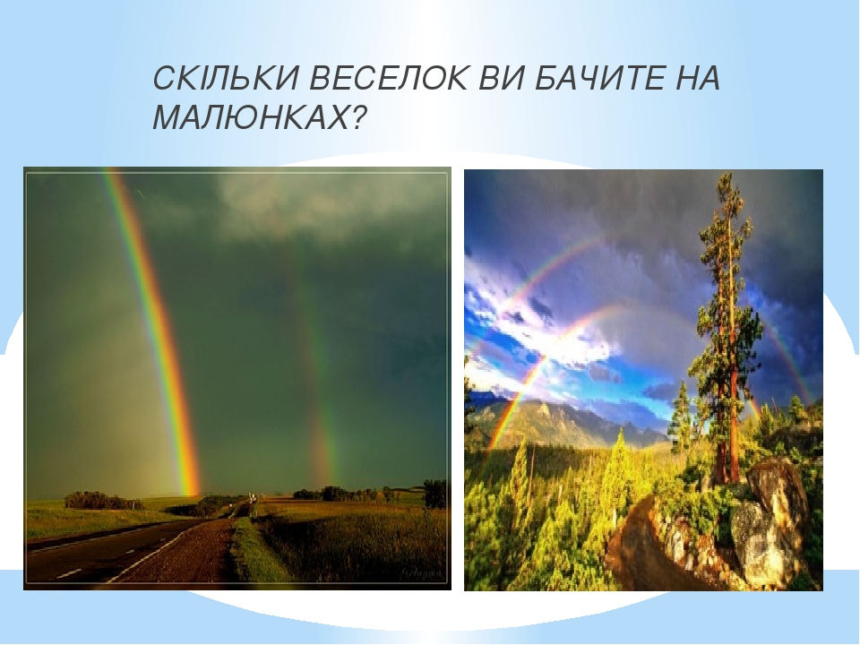

______________________________
Вчитися та критично мислити. Нестандартні завдання за темами тижнів до курсу «Я досліджую світ». 1 клас, /авт.- упоряд. Н. В, Маценко, И. В. Свір, - X.: Вид. група «Основа», 2018.- 133, [3] с. - (Серія «Нова українська школа»).
Вправа «Відправ у своє королівство»
На столі - кружечки різних кольорів, на дошці — «Холодне» і «Тепле» королівства. Діти беруть кольоровий кружечок і «відправляють» (прикріплюючи на дошці) у потрібне королівство зі словами: «Синій колір живе в Холодному королівстві, тому що...» і т. ін.



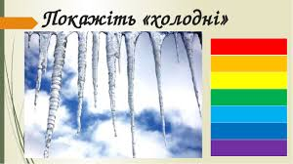

_____________________________________
Ранкові зустрічі 1 клас. II семестр. / авт.- упоряд. И. Ю. Бабіченко, О. А. Нечипоренко, С. М. Хівренко. - X. : Вид. група «Основа», 2018.-143, [1] с. - (Серія «Нова українська школа»).

Вправа «Відгадай ребус»



_____________________________________
Ранкові зустрічі 1 клас. II семестр. / авт.- упоряд. И. Ю. Бабіченко, О. А. Нечипоренко, С. М. Хівренко. - X. : Вид. група «Основа», 2018.-143, [1] с. - (Серія «Нова українська школа»).

Вправа «Які кольори має веселка?»

Презентація "Чарівна веселка"

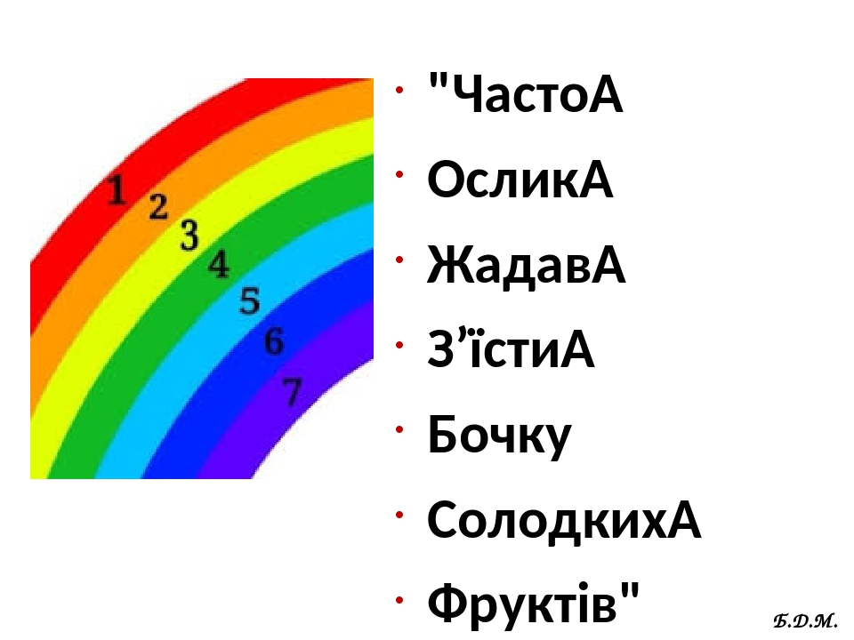

__________________________________
Презентація . Чарівна веселка. https://vseosvita.ua/library/prezentacia-do-tematicnogo-tizna-veselka-1-klas-nus-126909.html


ВЕСЕЛОЧКА
Я барвиста веселочка,
маю сім кольорів,
засвітилась над селами,
над лісами вгорі.
Житу жовтого кольору
подарую в жнива,
соковито-зеленого
буде мати-трава.
А ясного блакитного
небу дам назавжди,
світанкового синього залишу для води.
Непомітно погаснувши,
упаду між дубів...
Так ніколи нічого я не лишаю собі.
Андрій М'ястківський

- Якими барвами веселочка прикрасила жито, траву, небо, воду?

_________________________________
Хрестоматія для позакласного читання 2-4 кл., Харків, 2010.

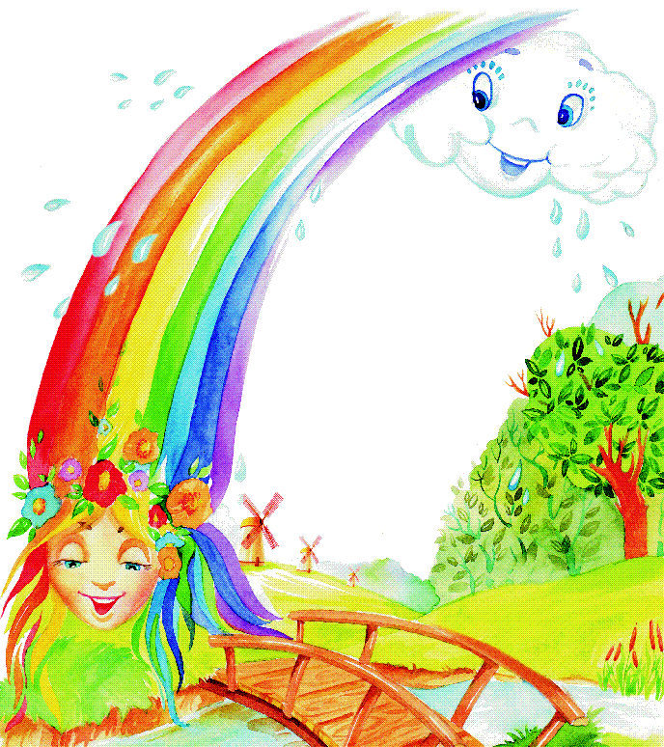
Веселкова лічилка
В лузі дощик із квіток
кольоровий сплів вінок.
У долину, аж до річки,
простяглись барвисті стрічки.
Ось червона, перша стрічка, —
колір стиглої сунички.
Друга — наче мандаринки,
що оранжеві в них спинки.
Третя — жовта, наче сонце
зазирає у віконце.
А четверта — то зелена,
як листок берізки, клена.
П’ять — блакитна, барвінкова,
наче квіточка святкова.
Шоста — синя, як ті сливи,
що дощі вмивали й зливи.
Сьома — вкрили ліс та балки
фіолетові фіалки.
Із семи стрічок веселих
утворилася веселка,
і щоб знати кольори,
ти лічилку повтори.
Леся Вознюк
__________________________________________

Вознюк Л. Підручники та посібники. Парасольки для квасольки, 2010.

Тиждень. Веселка.

Очікувані результати:
- має уявлення про веселку;
- називає кольори веселки;
- сприймає, розрізняє, аналізує кольори веселки;
- розвиває дрібну моторику руки, допитливість;
- розуміє цінність природи для життя людей;
- виховує естетичне сприйняття навколишнього світу;
- використовує різні джерела для пошуку інформації про веселку;
- забезпечує доброзичливу атмосферу.

ДЕНЬ 1. ЗВІДКИ БЕРЕТЬСЯ ВЕСЕЛКА?
1.Вітання
Гра «Братання»
Діти вільно переміщуються класом, вітаються, обравши партнера, Спочатку торкаються одне одного правим плечем, потім - лівим плечем, по черзі колінами, правою щокою, лівою щокою та говорять слова вітання. Потім знаходять іншого партнера, повторюють ритуал.
Завдання: намагатися привітатися з усіма.

2. Обмін інформацією. Тема дня «Звідки береться веселка?»
Відгадування ребуса

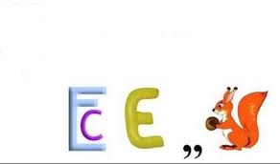
Відповідь: веселка


Слухання казки про веселку

Улітку поїхали фарби на дачу. Кожна фарба влаштувалася під своєю кольоровою парасолькою: Червона - під червонною. Жовта - під жовтою... Сидять, відпочивають. Літня погода мінлива: тільки світило сонечко, аж раптом набігли хмарки. Впали перші краплі на парасольки, а потім задощило так, що в лічені хвилини вода затопила галявину, на якій розташувалися фарби. Побігли з-під парасольок кольорові струмочки. Вони зустрічалися один з одним, змішувалися, бігли далі. Але ось хмари пішли, виглянуло сонечко, засяяло небо веселкою. Чудова картина утворилася: на небі веселка сяє, а по землі райдужний струмок дзюрчить. — Чи сподобалася вам казка? — Який настрій вона викликає? — Як утворилася веселка? — А чи замислювалися ви, звідки насправді береться веселка? Веселка — незвичайне природне явище. Незважаючи на те, що нам досить часто доводиться спостерігати за нею, ми не можемо не дивуватися її красі. Вона проявляється в той момент, коли хмара йде, а замість неї починає світити сонце. Виникає таке відчуття, наче дощ іде «зі сторони». У цей момент сонячні промені падають на хмару з дощем, а коли вони проходять крізь краплі, то змінюють колір. Насправді кожен промінчик зовсім не схожий на інший, а його колір зовсім не білий, як багато хто вважає. Ба. у них різна довжина, що відрізняється своїм «забарвленням». Це і пояснює, чому ми бачимо різнобарвну веселку. Виявляється, що веселка може бути і яскравою, і блідою. Уся справа в розмірах дощових крапель. Коли краплі великого розміру, то і колір насичений. Якщо вони дрібні, веселку погано видно. Раніше людина не розуміла, звідки вона береться. Зате ніхто не міг бути байдужим, коли бачив таке явище. У давнину слов'яни вміли вгадувати погоду за веселкою. Наприклад, якщо з'являлася низька і широка веселка, то це свідчило про майбутню негоду. А при вузькій, і високій веселці можна було прогнозувати гарну погоду. В Англії, коли бачили веселку, загадували бажання, бо вірили, що воно здійсниться. А в Ірландії й тепер переконані, що там, куди показує веселка, лежить скарб. Але, насправді, дорослі люди розуміють, що опинитися в такому місці просто неможливо.
3. Групове заняття Гра «Відправ у своє королівство» На столі - кружечки різних кольорів, на дошці — «Холодне» і «Тепле» королівства. Діти беруть кольоровий кружечок і «відправляють» (прикріплюючи на дошці) у потрібне королівство зі словами: «Синій колір живе в Холодному королівстві, тому що...» і т. ін. - Чи хочете ви навалювати картину з нашої казки? Робота в парах Педагог пропонує дітям розглянути і назвати всі кольори веселки.Діти самостійно домовляються, хто малюватиме веселку на небі, хто - різнобарвний струмочок. Потім дві роботи можна з'єднати й отримати загальну картину. Під час роботи слід стежити за тим, щоб під час злиття фарб не утворилися «брудні» кольори.
4.Теми для щоденника вражень
• Моя мандрівка з веселкою.
• Як я уявляю веселку.
• Мої кольорові сни.

ДЕНЬ 2. СІМ КОЛЬОРІВ ЩАСТЯ. СКІЛЬКИ КОЛЬОРІВ У ЩАСТЯ?
1. Вітання
«Хвилинка гарного настрою» - Гарний настрій - це перший крок до успіху.
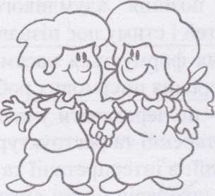

Поверніться одне до одного, посміхніться. Зобразіть радість. Уявіть, що ваш товариш засмучений, поліпшіть йому настрій. Скажіть одне одному приємні слова. Які слова ви сказали товаришеві по парті? Поверніться до мене, покажіть обличчя здорової, успішної, щасливої людини.
2. Обмін інформацією. Тема дня «Сім кольорів щастя»
- Діти, що таке щастя?
- Як почувається щаслива людина?
- Чи можна посміхатися і сердитися водночас?
Слухання й обговорення казки про щасливі фарби
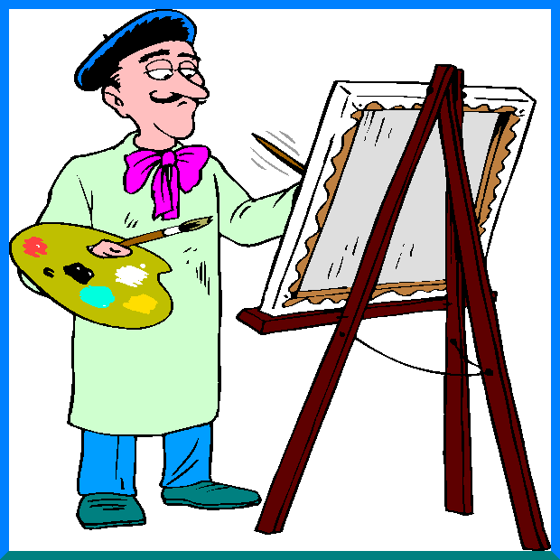
В одного художника жили кольорові фарби. Кожна фарба знаходилась у своєму будиночку-баночці... Художник брав до рук пензлика і малював певною фарбою, Під час малювання фарбам було весело. А ось коли художник відпочивав або залишав помешкання, наодинці фарби сумували, мріяли...
Жовта фарба бажала зафарбувати сонце, пісочок на березі річки та солодкий ананасовий сік.
Синя умовно малювала море, річку, озеро, а потім небо, хмаринки.
Червона уявляла себе серед лісової галявини. Зафарбовувала ягоди, квіти, шукаючи їх у травичці, а зелена йшла поруч, розмальовуючи кожну травинку і листочок.
І ось трапилось диво: одного разу, коли художник залишив помешкання й пішов у своїх справах, фарби наважилися залишити свої домівки та й пішли гуляти світом...
Вискочивши зі своїх баночок-домівок, вони почимчикували до відчиненого вікна, а звідти повистрибували на вулицю.
Скільки було радощів у кожної — нарешті здійсняться їхні мрії! Вони розфарбовували світ, забарвлювали його насиченими і пастельними тонами.
Довго ще б гуляли фарби світом, та схаменулись від думки, що художник повернеться додому і, знайшовши їхні баночки-домівки спустошеними, засумує. Вирішили кольорові фарби повернутися до свого художника.
Уже сутеніло... Митець повернувся додому втомленим та виснаженим. Він не помітив, що його фарби зникли з баночок, а коли сів за роботу, взявши пензля до рук, задрімав разом із пензликом.
Фарби нишком навшпиньки заскочили у віконце, в те саме, з якого вони вирушили гуляти світом. Тихо повернулися у свої баночки-домівки, та не могли стримати емоцій: «Які ж ми щасливі!».
А художник спав собі й не здогадувався, що сьогодні його кольорові фарби здійснили свої заповітні мрії! Можливо, фарби потім теж заснули від утоми та виснаження, але вони у своїх баночках- домівках залишилися щасливими...
Олена Берестова
- Діти, вам сподобалася казка? Чим?
- Про що мріяли фарби?
- Що зробило їх щасливими?
- А про що мрієте ви?
- Якого кольору щастя?
- А яке щастя на смак?

Гра «Опиши своє щастя»
Діти утворюють коло. Кожен по черзі говорить, якого кольору та яке на смак його щастя. Наприклад: «Моє щастя жовте, як сонечко, і солодке, як мандаринка», «Моє щастя блакитне, наче небо, і смачне, як мамин пиріг з суницею», «Моє щастя різнобарвне, як веселка, і смачне, як літо в бабусі».
Введення правила класу
Даруй людям радість, роби їхнє життя різнобарвним.
3. Групове заняття
Гра «Кольорова кімната»
Діти в цій веселій грі знайдуть у приміщенні всі кольори веселки.
Усі утворюють коло, а ведучий стає в центр кола. Він називає будь-який колір на свій розсуд. Решта гравців, які стоять у колі, розбігаються кімнатою, їхнє завдання: якнайшвидше знайти в кімнаті предмет такого самого кольору, який загадав ведучий. Перемагає учасник, який найшвидше знайде предмет потрібного кольору. Він стає ведучим.
Створення малюнка «Сім кольорів щастя»
Діти об'єднуються в групи по семеро осіб. У кожного — свій колір (олівець певного кольору). Потрібно придумати і зобразити малюнок, використавши всі сім кольорів веселки; до речі, кожен учасник малює предмети тільки своїм олівцем. (Жовтий — сонечко, серединку в квіточки; синій — небо, річку; зелений — травичку і сукню дівчинки,)
4. Теми для щоденника вражень
• Що для мене означає щастя?
• Якого кольору мої мрії?
• Мій улюблений колір.

ДЕНЬ 3. ЯКОГО КОЛЬОРУ СВІТ НАВКОЛО НАС?
1. Вітання
Ми засвітимо сонечко (Показують на себе)
Таке велике сонечко. (Розводять руки в сторони)
Таке веселе сонечко. (Посміхаються одне одному)
Я - сонечко! (Показують на себе)
Ти - сонечко. (Показують одне на одного)
Ми - сонечка. (Беруться за руки)
Ми- світимося всі!

2. Обмін інформацією. Тема дня «Якого кольору світ навколо нас?»
- Діти, як ви вважаєте, якого кольору світ, у якому ми живемо? Поясніть,
- Які кольори ми можемо зустріти в лісі? На морі? Високо в горах?
- Який колір у нашого міста?
- Але так було не завжди, Послухайте казочку і поміркуйте, чи правильно вчинила чаклунка Світла? Можливо, потрібно було все залишити так як є?

Слухання й обговорення казки про те, як з'явився різнокольоровий світ

Давним-давно, коли весь світ був лише білим та чорним, жили на землі дві чаклунки: Світла та Темряви.
Чаклунка Світла освітлювала весь світ чудовим яскравим світлом. Коли ж наставала ніч, приходила чаклунка Темряви і вкривала землю чорною ковдрою, тому всі речі ставали чорними.
Так вони змінювали одна одну довгі роки та століття. Та всьому на світі настає кінець. Одного чудового дня чаклунка Світла вирішила подарувати світу фарби. Махнула вона своїм чарівним промінчиком - і стали перед нею кольорові чаклунки, ніби зіткані з різнокольорових сяючих іскринок.
Одна чаклунка була Блакитною, інша - Рожевою, третя - Фіолетовою, четверта - Помаранчевою. Чаклунок було багато - усіх кольорів та відтінків.
- Шановні чаклунки,- сказала могутня чаклунка Світла,- вам доведеться важко попрацювати: осяяти своїми кольоровими промінчиками Землю і зробити її різнокольоровою, святковою та радісною.
Тільки махнула чаклунка Рожева своїм чарівним промінцем, як полились на землю рожеві потоки світла і відразу стали рожевими щічки дітей, а рожевий схід сонця осяяв хмаринки в ранковому небі.
Махнула Блакитна чаклунка - посипались на землю блакитні іскринки світла, та відразу стали блакитними вода в річках і небо над землею.
Добре попрацювали всі чаклунки... Відтоді Земля розквітла яскравими фарбами, даруючи людям радість від споглядання розкішного, різнокольорового вбрання.
С. Локоткова
- Діти, вам сподобалася казка? Чим?
- Як ви вважаєте, чи правильно вчинила чаклунка Світла? Можливо, потрібно було все залишити так як є?

Фантастичні гіпотези • Уявіть, що кольори зникли.
• Усе довкола стало прозорим.
3. Групове заняття
Гра «Назви предмет потрібного кольору» Діти об'єднуються в групи. Учитель називає колір. Завдання: обговорити в групах і назвати якомога більше слів — назв предметів із навколишнього світу, що мають цей колір.
4. Теми для щоденника вражень • Якого кольору мій світ?
• Коли мені сумно...
•Місце, що поліпшує мій настрій.

День 4. ЯК СТВОРИТИ ВЕСЕЛКОВИЙ НАСТРІЙ?
1. Вітання
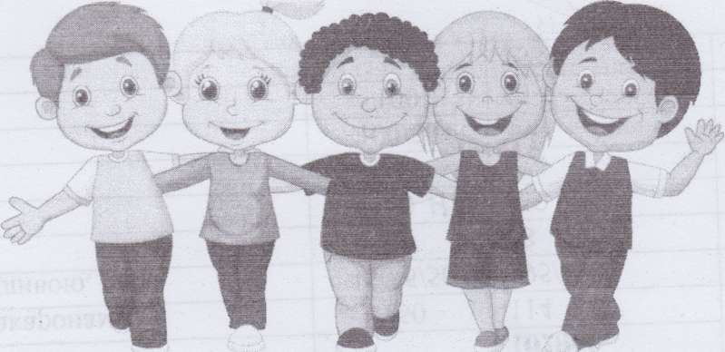

- Діти, пропоную сьогоднішню зустріч розпочати з побажань.
- Доброго ранку, Марійко, я бажаю тобі веселого дня!
- Доброго ранку, Лесику, я дуже радий тебе бачити!
- Вітаю тебе, Тетянко, я хочу, щоб день у тебе був щасливим!

2. Обмін інформацією. Тема дня «Як створити веселковий настрій?»
Перегляд мультфільму «Просто так» (Союзмультфильм, 1976).
- Чи сподобався вам мультфільм? Чим саме?
- Який настрій у вас після перегляду мультфільму?
- Який настрій був у ослика?
- Якого кольору був навколишній світ?
- Що вплинуло на настрій ослика?
- Як змінився світ довкола? Яким він став?
- Зазвичай, усім хочеться, щоб кожен день минав весело, цікаво, щасливо. Що потрібно для цього? Напевно, щоб ніхто не зіпсував настрою, тобто не образив, не обізвав, не повідомив поганих новин. Ми легко помічаємо, який настрій у тих, хто поруч із нами, бачимо його на обличчі, у поведінці, вчинках, під час розмови.

Гра «Покажи настрій» Злякайтесь, як:
- зайчик, який побачив вовка; - дитина, яка загубилась.
Зрадійте, як:
- цуценятко, яке побачило маму;
- два товариші після розлуки.
Насуптесь, як:
- дощова хмарка;
- учень, якого образили.
Розсердьтеся, як:
- дитина, в якої забрали іграшку; - розбишака, який бешкетує.
- Нас оточують різні речі, предмети. Із-поміж поданих предметів виберіть ті, що зможуть поліпшити ваш настрій.
(На дошці прикріплено зображення різних предметів: тарілки, телевізора, книжки, велосипеда, стільця, м'яча, альбому, іграшки, шафи, зошита, морозива, стола, торта, крейди, цукерки тощо.) Отже, на наш настрій впливають і деякі предмети, що можуть поліпшувати або погіршувати його.

Гра «Стонога»
Чим більше дітей, тим краще. Ця гра стане в пригоді для будь - якого віку. Навіть дорослі можуть узяти в ній участь. Грають під енергійну музику. Учитель - ведучий, він стає попереду. Діти шикуються одне за одним, тримаючись за талію,- позаду. «Стонога» повинна долати різні перешкоди, бігти, йти, присівши, навпочіпки за сигналом ведучого.
- Чи поліпшився ваш настрій?
Групове заняття
Гра «Квач, або Малюємо веселковий настрій»
- У Райдужному царстві — свято. Фарби переїхали в новий будинок. Раніше вони жили в тісній коробочці, а тепер у них є великий багатоповерховий палац. Перед будинком є великий чистий майданчик. Вони спустилися вниз і почали грати у «квача». Гра полягала в тому, що кожна фарба намагалася залишити на майданчику якомога більше цяток, Фарби весело стрибали, залишаючи кольорові цятки на ділянці біля будинку, а потім піднялися у свої кімнати, милувалися зверху різнобарвною веселковою галявинкою. А ви, мої друзі, хотіли б подивитися, яким став майданчик біля будинку? Пропоную вам пограти в гру, якою так захопилися фарби. Діти об'єднуються в групи. Групам дають чисті аркуші паперу.
Кожна дитина вибирає колір і, використовуючи прийом «притискання», грає у «квача». Педагог домовляється з дітьми про те, що одне одного не можна перефарбовувати. Грають під музичний супровід. Гра завершується тоді, коли на аркуші паперу не залишиться вільного місця.
Під час виконання роботи слід звернути увагу на ритмічність дій.
Потрібно запропонувати дітям помилуватися картиною. Знайти найактивнішого гравця (чиїх цяток більше). Діти можуть пограти в цю гру з батьками.
Теми для щоденника вражень
•На мій настрій впливає...
•Я вмію дарувати радість.
•Мій «веселковий» настрій.

_____________________________________________
Ранкові зустрічі 1 клас. II семестр. / авт.- упоряд. И. Ю. Бабіченко, О. А. Нечипоренко, С. М. Хівренко. - X. : Вид. група «Основа», 2018.-143, [1] с. - (Серія «Нова українська школа»).

